Инновационный опыт в организации и проведении эксперимента

учителя математики и физики высшей квалификационной категории
Илларионовой Натальи Викторовны
МОУ-СОШ №1 им. 397-й Сарненской дивизии
г. Аткарска Саратовской области

2026 год
«Я слышу, и я забываю.
Я вижу, и я помню.
Я делаю, и я понимаю»
Конфуций

Физика – наука экспериментальная, поэтому школьный физический эксперимент является одним из основных методов обучения. Физический эксперимент, использующий современные технологии, не только способствует значительной мотивации учащихся на активный познавательный процесс, но и помогает им ориентироваться в современных образовательных технологиях, способствует профориентационной работе в школе. Эксперимент позволяет учащимся самим убедиться в справедливости существующих законов природы, а также в верности выдвинутой научной гипотезы или, наоборот, в ее ошибочности.
При изучении курса физики в рамках реализации ФГОС ООО второго поколения экспериментальная деятельность приобретает еще большую значимость, чем раньше. В основе нового Стандарта образования лежит системно-деятельностный подход, который направлен на усиление учебной активности ученика. Теперь он обязан включаться в учебно-исследовательскую и проектную деятельность. Эти виды деятельности – не новые в педагогике. Но сейчас происходит смещение роли ученика от пассивного исполнителя заданий учителя к активному искателю новых знаний. Учитель же перестает быть транслятором новых знаний, а становится наставником, направляющим деятельность ученика в новое русло.
Учебный физический эксперимент формирует у учащихся исследовательские навыки, вооружает их инструментарием исследования, который становится средством обучения. Именно через учебный физический эксперимент эффективно должен осуществляется системно-деятельностный подход к обучению физике.

Что же нового, инновационного можно предложить при проведении физического эксперимента?

Использование робототехнической платформы Lego Education Mindstorms EV3 на уроках физики
Lego Education Mindstorms EV3 — образовательная робототехническая платформа, разработанная специально для учебных заведений. С помощью неё ученик сможет уже за первое занятие создать своего первого робота. Учебная программа на базе EV3 рассчитана на всю среднюю школу и может использоваться для старших классов.
Мозгом платформы является программируемый Микрокомпьютер EV3 с экраном и портами ввода-вывода, он контролирует работу моторов и датчиков. Соединяются компоненты платформы специальными кабелями из комплекта. При помощи датчиков робот воспринимает окружающий мир, а благодаря моторам – реагирует на него в соответствии с заложенной программой.
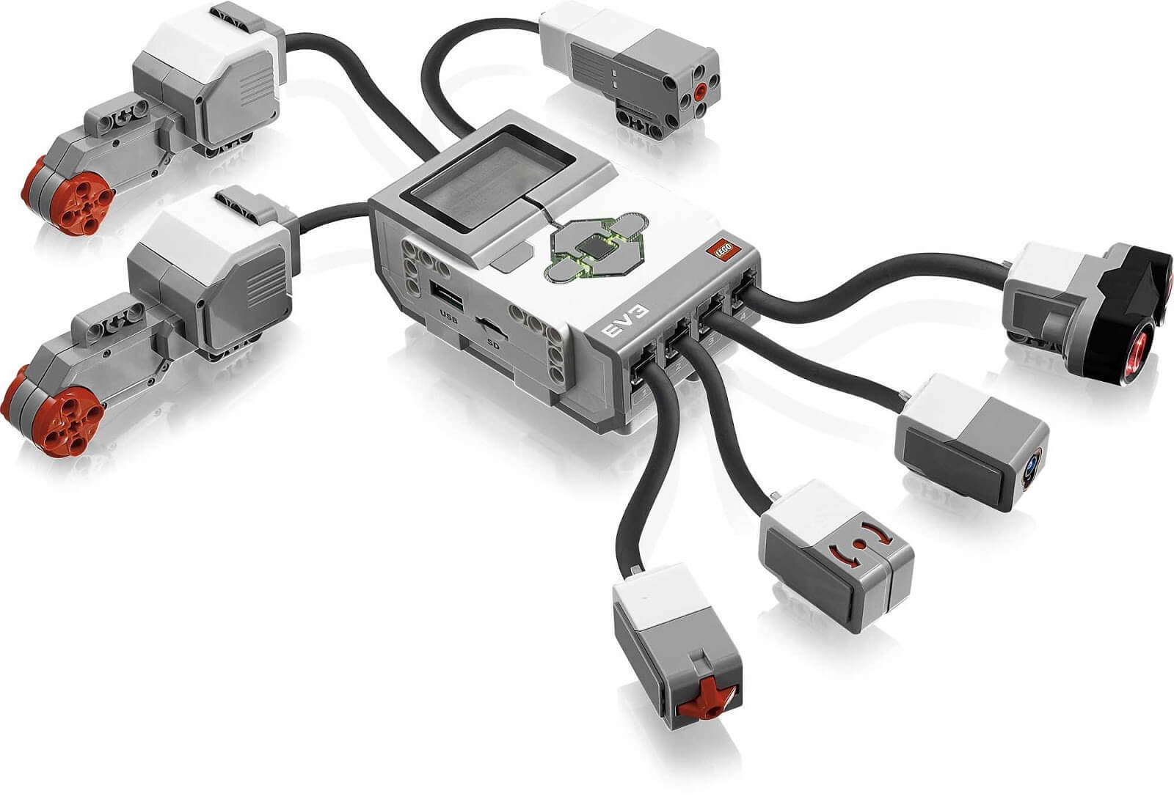

Наборы Lego Education Mindstorms EV3 обладают широчайшим учебным потенциалом и могут быть использованы на большинстве технических предметов для повышения эффективности учебного процесса. Давая задачи из реальной жизни на занятиях по информатике, математике, физике, технологии и проектной деятельности, Lego EV3 поможет пробудить в учениках энтузиазм и мотивацию к учёбе.
Представляю Вашему вниманию фрагмент открытого интегрированного урока физики и информатики «Проверка погрешности способов измерения скорости движения тела» (на базе набора для робототехники Lego EV3).
Рассматривая движение каких-либо тел, мы всегда отмечаем: на самолете добраться до нужного места можно гораздо быстрее, чем на поезде; автомобиль движется быстрее велосипедиста и т.п. Движение различных тел происходит с разной быстротой. А для характеристики быстроты и направления движения тела служит векторная величина, называемая скоростью.
Учащимся предлагается провести ряд экспериментов по измерению скорости тел с использованием роботов.
- Для проведения первого эксперимента учащиеся используют готовые робототехнические наборы для конструирования.
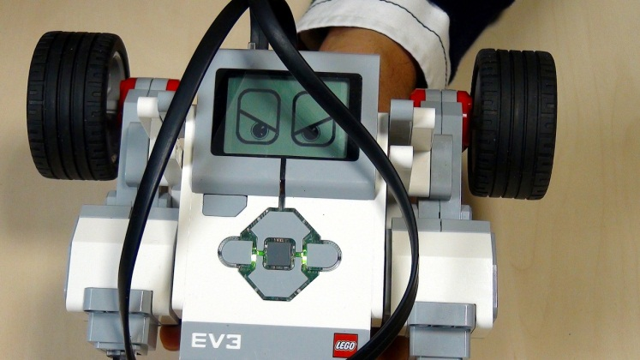

Заранее было необходимо сконструировать и собрать движущегося робота. С помощью программного обеспечения привести робота в движение. Затем подать нужное значение мощности на моторы и задать определенное количество оборотов. Таким образом, робот проезжает некоторое расстояние и останавливается. Учащиеся запускают робота. Замеряют время движения с помощью секундомера и пройденный путь при помощи линейки. Производят расчеты:
Дано:  см | СИ:  м | Решение:
Ответ:
V=0,3 м/с

Записывают результаты в сравнительную таблицу:
Мощность  мотора | Кол-во  оборотов | Путь  S, м | Время  t, с | Скорость  V, м/с
50% | 5 | 0,85 | 4 | 0,21
100% | 5 | 0,85 | 2 | 0,43

Анализируя данные, делается вывод, что скорость движения робота, при постоянном количестве оборотов, зависит от мощности мотора. Чем больше мощность мотора, тем больше скорость, с которой движется робот.
- Далее учитель формулирует проблему – «Участвуя в робототехнических соревнованиях, ребята столкнулись с проблемой: как определить скорость робота, для построения траектории движения?»
Решили разобраться, как передается и изменяется вращательное движение между мотором и колесом и создать модель спидометра для автоматизации вычислений скорости и получение значение скорости автоматически на экране Лего-робота.
Мы знаем, что скорость = расстояние / время. Значит, для нахождения скорости лего-робот должен измерять время движения и пройденное расстояние, но лего-робот автоматически не может рассчитать пройденное расстояние.
Известно, что расстояние L, пройденное за один оборот колеса, вычисляется по формуле: L = π×d, где d – это диаметр колеса, а π = 3,14 - постоянная величина (константа). Но мы не можем вычислять расстояние в оборотах колеса, нам удобнее считать в сантиметрах или метрах. В одном обороте колеса 360 градусов.
Значит, когда колесо поворачивается на 1 градус, расстояние будет равно π×d/360 . Если же колесо повернется на n градусов, то расстояние будет в n раз больше. То есть можно воспользоваться формулой: S= $\frac{π∙n∙d}{360},$ где d – диаметр колеса, n – число градусов поворота колеса.
Диаметр колеса нам известен: 56 мм = 0,056 см. Учитываем, что 1 оборот колеса равен 360 градусам, значит S=$π∙d∙k$, S=3,14$∙$0,056$∙5$.
Ученики составляют программу для вычисления скорости и отображения значения на экране.
Алгоритм действий:
- Робот движется по прямой и останавливается, выполнив 5 оборотов мотора.
- Считываются показания с датчика движения мотора (количество градусов, на которые повернулся мотор) и с датчика времени.
- Применяем формулу.
- Выводим значения на экран.
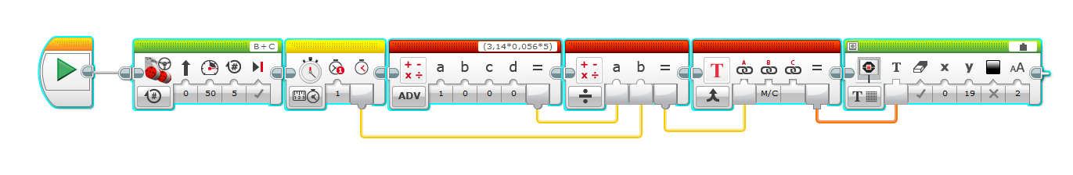
Записываем результат в сравнительную таблицу:
Мощность  мотора | Кол-во  оборотов | Скорость на экране  V, м/с
50% | 5 | 0,24
100% | 5 | 0,45

Сравниваются расчеты, сделанный при помощи линейки и секундомера и расчет, сделанный самим роботом, делается вывод: разница полученных значений может быть обусловлена неточностью измерения линейкой, а также не синхронизированным включением секундомера и приведением робота в движение.

На официальном сайте Лего существует часть «Физические эксперименты» с использованием базового набора Lego EV3.
С 01.01.2017 все программное обеспечение и учебные материалы Lego Education доступны БЕСПЛАТНО для скачивания по ссылке https://education.lego.com/ru-ru/downloads
Каждый урок включает в себя теоретическую часть, построение модели для проведения эксперимента, экспериментальную часть со сбором и обработкой данных и обсуждение результатов проекта. Модели, которые используются при проведении экспериментов, не требуют много времени для сборки. Программное обеспечение с многофункциональным инструментом регистрации и обработки полученных данных позволяет быстро и эффективно собрать и обработать результаты эксперимента.
Основными принципами, которых придерживались разработчики комплекта «Физические эксперименты» являются:
- практический подход к изучению законов физики;
- хорошо продуманная организация проведения экспериментов;
- глубокий анализ и проработка информации, собранной при проведении опыта;
- изучение физики, а также математики, информатики и компьютерной технологии.
- развитие креативного мышления учащихся, побуждение к активному участию в разработке гипотез, их подтверждению и обсуждению результатов.
- совместная работа над проведением опыта и общий анализ полученных данных.

Дается учебный план занятий. Проведение экспериментов рассчитаны на занятия 45 или 90 минут. В это время также входит обязательная теоретическая составляющая урока. Современные требования ФГОС хорошо согласуются с базовыми принципами организации деятельности школьников при работе с робототехническими комплексами. Конструирование, моделирование, программирование роботов в комплексе с использованием ИКТ-технологий отличается высокой степенью творчества, самостоятельности, соперничества, коммуникации в группе. У учащихся формируются компетенции, необходимые современному школьнику.

Проектная деятельность в области физического эксперимента

Эксперимент - метод познания, при помощи которого явления действительности исследуются в контролируемых и управляемых условиях. Он отличается от наблюдения вмешательством в исследуемый объект, то есть активностью по отношению к нему. Проводя эксперимент, исследователь не ограничивается пассивным наблюдением явлений, а сознательно вмешивается в естественный ход их протекания путем непосредственного воздействия на изучаемый процесс или изменения условий, в которых проходит этот процесс.
Так, например, учащихся 9-го класса заинтересовало супер – оружие, которое используется в компьютерных играх, а именно пушка – Гаусса. Многие слышали о пушке Гаусса из фантастических книг или из компьютерных игр, так как Пушка Гаусса весьма популярна в научной фантастике, где выступает в качестве персонального
высокоточного смертоносного оружия. И возник спор, пушка Гаусса – это миф или реальность? В результате было решено создать действующий образец электромагнитного ускорителя масс.
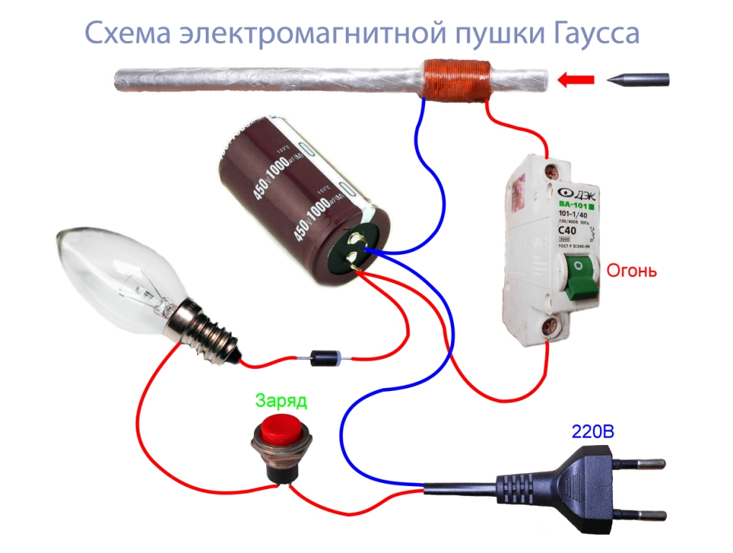

Выбор материала и оборудования.
- Пластиковая трубочка соответствующая диаметру пули. (Но к сожалению, я трубку не нашел и поэтому, сделал ствол из бумаги, намотал её на карандаш и намазал клеем);
- Диод на 1,5 А;
- Лампочка 40 Вт, 220 В;
- Кнопка с контактами на замыкание при нажатии 1,5 А;
- Автоматический выключатель не менее 40 А;
- Медный провод в лаковой изоляции диаметром 0,5-0,7 мм;
- Конденсатор электролитический 1000 мкФ, 450 В. (Можно использовать сборку из конденсаторов. Чем больше емкость, тем лучше стреляет. Рабочее напряжение у используемых конденсаторов не менее 250 В)
Выбор инструмента.
Для изготовления данной модели пушки Гаусса требуются: пассатижи (для захвата и гибки проволоки), бокорезы (для откусывания проволоки), круглогубцы (для сгибания проволоки в кольцо-крепление шурупов); шуруповёрт (для закрепления модели на доске-основе, для накручивания соленоида).
Сборка.
Конденсатор крепится к основе из ламинированной доски - ДСП при помощи медной проволоки диаметром 1,6 мм и саморезов. От вилки к конденсатору через выключатель подключается трансформатор. Из этой же проволоки делается крепление для ствола. Ствол: на часть трубки наматывается медная проволока диаметром 0,2 мм и длиной 1440 см. Закрепляется ствол. Далее, через выключатель к соленоиду (намотанной медной проволоке), подключается конденсатор. Изделие готово.
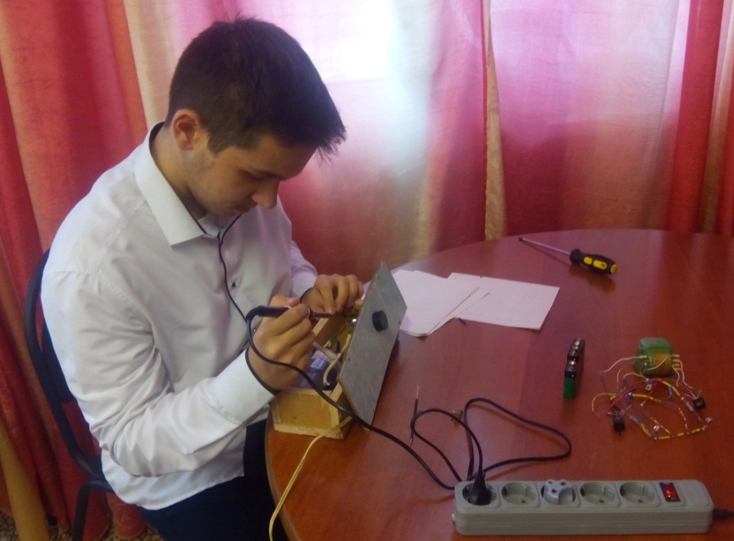

(видео испытания пушки – Гаусса)

Несколько раз было испытано действие устройства модели. Работает исправно. Для демонстрации выбран оптимальный вариант.
- Включаем вилку в розетку и нажимаем кнопку «Заряд», как только лампочка потухнет, значит, конденсатор полностью зарядился.
- Вставляем пулю в ствол.
- Нажимаем кнопку «Огонь». Происходит выстрел, пуля с большой скоростью вылетает из ствола.
- Испытания пушки проводил с расстояния в 15 см до цели. Максимальная дальность полета пули около 2 метров. Стреляет абсолютно бесшумно, слышен лишь удар пули о картонную коробку.
В результате работы над экспериментальными проектами у учащихся возрастает мотивация к изучению предмета. Самое главное, что изготовленная в процессе работы проекта, модель не остается без дальнейшего внимания: модель модернизируется, с ней проводятся опыты, делаются сравнительные расчеты. В результате из одного проекта вытекает уже более глобальная работа, которая рассматривает данные проекта на более высоком уровне.

Цифровые лаборатории по физике

Цифровые технологии все больше входят в нашу жизнь. Характерным для настоящего времени становиться появление в образовании принципиально новых информационных средств, которые способны повлиять на цели, содержание, методы и организационные формы обучения в учебном заведении любого уровня и профиля.
На лабораторных занятиях по физике компьютер может использоваться и как инструмент познания, и как средство обучения. Эти две функции поддерживаются разными программными продуктами. Инструментальные программы (Ехсе1, MathCAD, Grapher, Maple, MatLab, Stratum и др.) применяются для моделирования явлений, обработки результатов измерений, их графической интерпретации и пр. Обучающие программы предназначены для предъявления учебного материала, закрепления знаний, формирования учебных умений, контроля качества усвоения материала.

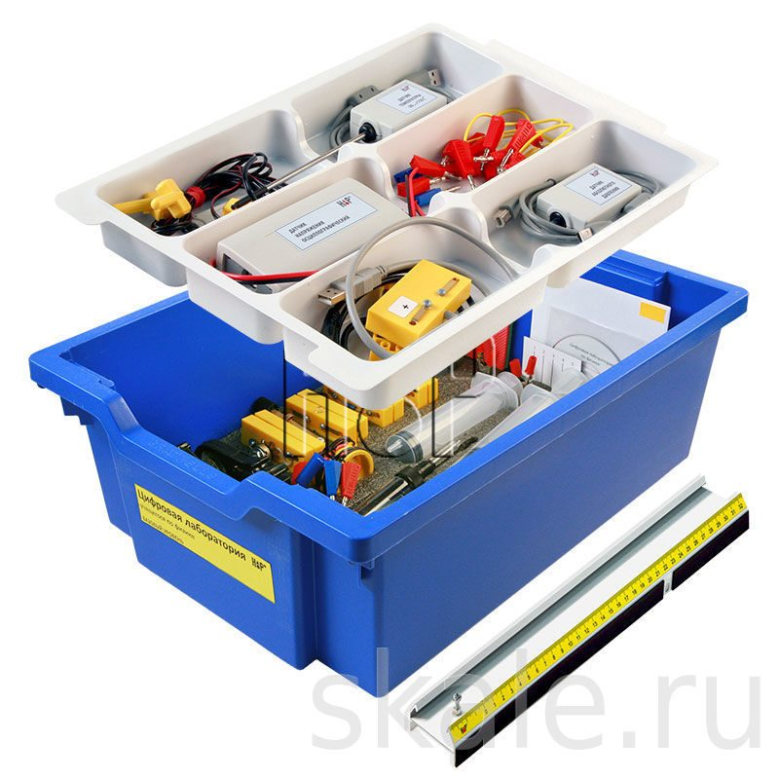
Современный урок невозможен без использования информационных технологий. Цифровая лаборатория позволяет реализовать требования ФГОС нового поколения по освоению методов научного познания в ходе проведения учебных исследований и использования средств ИКТ для познавательных целей, предназначена для выполнения экспериментов по темам курса физики.

Цифровые лаборатории обеспечивают автоматизированный сбор и обработку данных, позволяют отображать ход эксперимента в виде графиков, таблиц, показаний приборов. Проведенные эксперименты могут сохраняться в реальном масштабе и времени, и воспроизводиться синхронно с их видеозаписью.

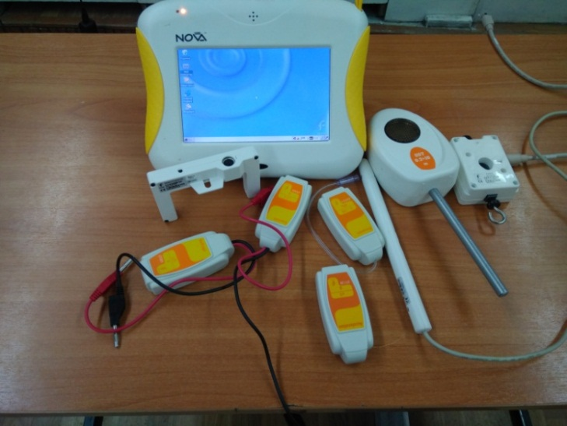

Например, цифровая лаборатория «Архимед» дает возможность снимать данные, используя целый ряд датчиков: датчики силы, датчики тока и напряжения, датчики освещенности, датчики температуры и т.д. Результаты эксперимента демонстрируются на экране персонального компьютера в виде графика зависимости измеряемой физической величины от времени. Данные могут представляться также в виде таблицы или гистограммы. Дальнейшая обработка полученных данных производиться с использованием специальной программы обработки данных “MULTILAB” на ПК. Эксперименты, проводимые с помощью цифровой лаборатории «Архимед» более наглядны и эффективны, это дает возможность лучше понять и запомнить тему. С цифровыми лабораториями можно проводить работы, как входящие в школьную программу, так и совершенно новые исследования.
Основной «минус» этого – это высокая стоимость данного оборудования.
Заключение
Из выше сказанного можно сделать вывод, что эксперимент играет очень важную роль при изучении физики, а экспериментальные умения учащимся пригодятся не только для дальнейшего изучения физики, но и для работы с различным оборудованием. Эксперимент улучшает логическое мышление и способствует развитию практических навыков учащихся.
Все формы проведения учебного физического эксперимента подразумевают использование системно-деятельностного подхода. Для серьезного развития экспериментальных умений нужно выстраивать систему, которая в дальнейшем приведет к запланированному результату.

